23 мая 2024 г

8 класс
биол | Тема:Защитно –приспособительские реакции организма. Факторы разрушающие здоровье.  Составить таблицу «Факторы разрушающие здоровье.»
Истор2 урока | - Внимательно изучите параграф № 32 и посмотрите презентацию https://infourok.ru/prezentaciya-po-istorii-na-temu-kultura-i-byt-rossijskih-soslovij-v-xviii-veke-8-klass-5528732.html?ysclid=lwht4pzsaz191987620  - В тетрадь запишите тему урока: Культура и быт российских сословий.  - Выпишите основные тезисы по теме урока.  - Выполните задания на платформе ЯКласс.  - Прочитайте «Заключение» с. 221-223  - Письменно ответьте на вопросы 2-4 с. 224
химия | Проверочная работа по теме «Степени окисления элементов»  https://www.yaklass.ru/TestWork/Results/21177535?from=%2FTestWork
геом | 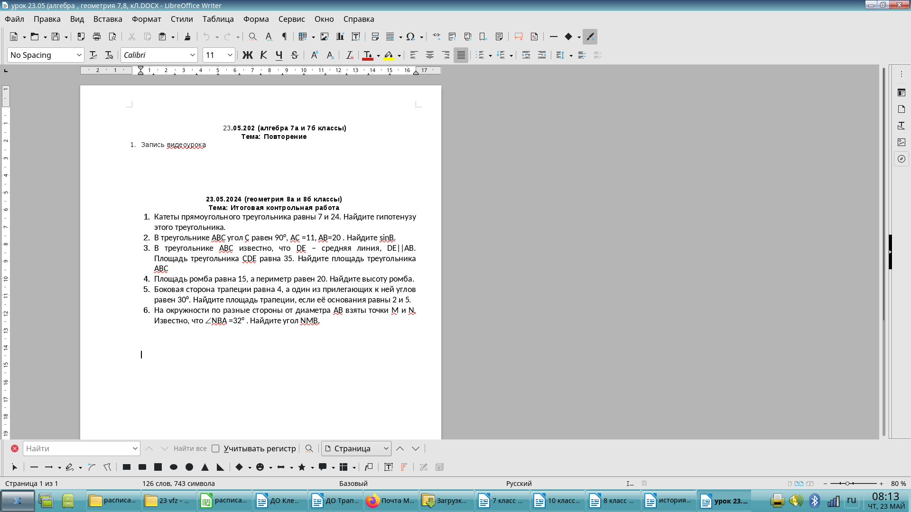
ОБЖ8А | Тема: Здоровый образ жизни и безопасность жизнедеятельности  https://tepka.ru/OBZh_8/32.html  (Прочитать параграф, записать ответы на вопросы)  В чем заключается отрицательное влияние «человеческого фактора» на безопасность личности, общества и государства?  Какие знания, умения и навыки определяют общий уровень культуры человека в области безопасности жизнедеятельности?  Какое значение имеет уровень общей культуры в области безопасности жизнедеятельности для формирования индивидуальной системы здорового образа жизни?  Какие качества должны формироваться в человеке при соблюдении им норм здорового образа жизни?  Почему в настоящее время можно считать уровень общей культуры человека в области безопасности жизнедеятельности одним из критериев уровня его здоровья?
инд.п8А | Тема Требования к оформлению презентации проекта, создание электронной презентации https://www.youtube.com/watch?v=psfJCJS3hFM Анализ защиты
физра8Б | Легкая атлетика.Поднимание туловища за 30 сек. Бег на месте 5 мин. Наклоны вперед 100 раз. Посмотреть видео урок.Техника низкого старта.  https://youtu.be/5HB4a3ZR19k
рус8Б | https://ya.ru/video/preview/1198249419560983426 , парагр. 40 стр. 200, упр. 363

